ATIVIDADE GUIADA – CENTRAL DE ORDENAÇÃO DE DADOS

Nesta atividade, você será responsável por desenvolver uma pequena Central de Ordenação de Dados, utilizando diferentes algoritmos estudados em aula. Uma empresa fictícia chamada DataTech Solutions possui diversos sistemas que trabalham com grandes quantidades de dados. Para facilitar a consulta e a análise dessas informações, os dados precisam ser organizados. Seu desafio será implementar cinco algoritmos de ordenação: Bubble Sort, Insertion Sort, Selection Sort, Merge Sort e Quick Sort.

DESAFIO 1 — BUBBLE SORT

Uma empresa agrícola possui uma estufa automatizada que registra a temperatura em diferentes momentos do dia. Ao final do período de monitoramento, o sistema precisa apresentar as temperaturas da menor para a maior. Os dados registrados foram: 32 25 28 21 30 26 24 35. Sua tarefa é implementar o Bubble Sort para organizar as temperaturas em ordem crescente.

Etapa 1 — Crie o vetor e também uma variável para armazenar a quantidade de elementos.

int temperaturas[] = {32, 25, 28, 21, 30, 26, 24, 35};

Etapa 2 — Criando a função

void bubbleSort(int vetor[], int tamanho)
{
// implementação
}

Etapa 3 — Implementando a comparação
O Bubble Sort compara elementos vizinhos. Utilize dois laços de repetição. A lógica principal será:

if (vetor[j] > vetor[j + 1])

Quando o primeiro elemento for maior que o segundo, faça a troca.

Etapa 4 — Realizando a troca

int aux;
aux = vetor[j];
vetor[j] = vetor[j + 1];
vetor[j + 1] = aux;

Resultado esperado
Antes:  32 25 28 21 30 26 24 35 | Depois:  21 24 25 26 28 30 32 35

DESAFIO 2 — INSERTION SORT

Um professor deseja analisar as notas de uma turma para identificar rapidamente os menores e maiores resultados. As notas foram armazenadas na ordem em que os alunos entregaram suas atividades: 7 4 9 6 8 5 10 3. Você deverá implementar o Insertion Sort para ordenar as notas em ordem crescente.

Etapa 1 — Criando o vetor
int notas[] = {7, 4, 9, 6, 8, 5, 10, 3};

Etapa 2 — Criando a função
void insertionSort(int vetor[], int tamanho)
{
// implementação
}

Etapa 3 — Selecionando o elemento

for (int i = 1; i < tamanho; i++)

Armazene o elemento atual:
int chave = vetor[i];

Etapa 4 — Deslocando os elementos
Enquanto os elementos anteriores forem maiores que a chave, desloque os elementos uma posição para a direita.
while (j >= 0 && vetor[j] > chave)

Depois insira a chave na posição correta.

Resultado esperado
Antes:  7 4 9 6 8 5 10 3 | Depois:  3 4 5 6 7 8 9 10

DESAFIO 3 — SELECTION SORT

Uma escola realizou uma corrida de 100 metros. O sistema registrou o tempo dos participantes, em segundos: 12 9 15 11 10 14 8 13. Quanto menor o tempo, melhor a colocação. Sua tarefa é implementar o Selection Sort.

Etapa 1 — Criando o vetor
int tempos[] = {12, 9, 15, 11, 10, 14, 8, 13};

Etapa 2 — Criando a função
void selectionSort(int vetor[], int tamanho)
{
// implementação
}

Etapa 3 — Para cada posição do vetor, procure o menor elemento existente nas posições seguintes.
int menor;
menor = i;
Depois compare:
if (vetor[j] < vetor[menor])

Etapa 4 — Depois de encontrar o menor elemento, troque-o com o elemento que está na posição atual.

Resultado esperado
Antes:  12 9 15 11 10 14 8 13 | Depois:  8 9 10 11 12 13 14 15

DESAFIO 4 — MERGE SORT

Uma loja possui um sistema que registra os valores das vendas realizadas durante o dia. Ao final do expediente, os valores precisam ser organizados para facilitar a geração de relatórios. Os valores são: 450 120 890 320 75 640 210 530. Como o sistema poderá trabalhar posteriormente com milhares de registros, a equipe de desenvolvimento decidiu utilizar o Merge Sort.

Etapa 1 — Criando o vetor
int vendas[] = {450, 120, 890, 320, 75, 640, 210, 530};

Etapa 2 — Criando a função principal
void mergeSort(int vetor[], int inicio, int fim)
{
// implementação
}

Observe que o Merge Sort utiliza recursividade.
Etapa 3 — Encontrando o meio
int meio = (inicio + fim) / 2;
O vetor será dividido em duas partes.

Etapa 4 — Dividindo o vetor
mergeSort(vetor, inicio, meio);
mergeSort(vetor, meio + 1, fim);

Etapa 5 — Criando a função merge
void merge(int vetor[], int inicio, int meio, int fim)
{
// implementação
}

Essa função será responsável por intercalar as duas partes ordenadas. Dica: você precisará utilizar vetores auxiliares para armazenar temporariamente os elementos.
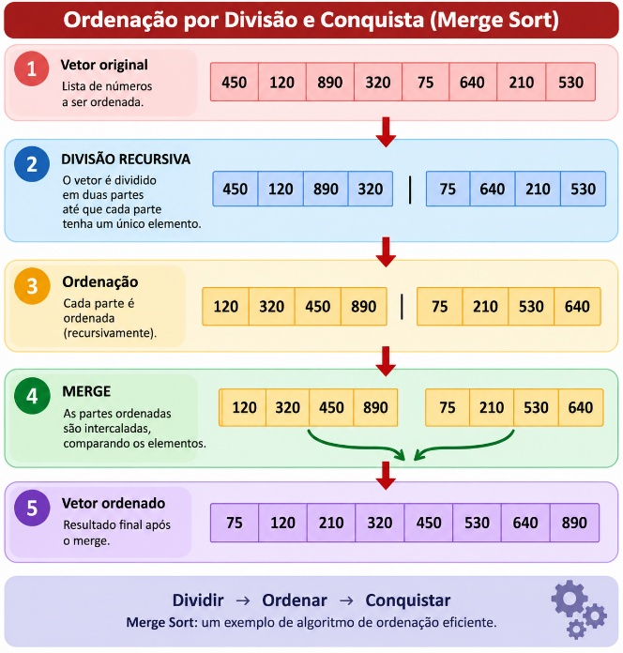

Resultado esperado
Antes:  450 120 890 320 75 640 210 530 | Depois:  75 120 210 320 450 530 640 890

DESAFIO 5 — QUICK SORT

Uma loja virtual possui milhares de produtos cadastrados. Para gerar uma promoção, o sistema precisa organizar os preços dos produtos do menor para o maior. Utilize os valores: 350 120 890 250 75 430 180 600. Como o sistema trabalha com muitos registros, foi escolhido o Quick Sort.

Etapa 1 — Criando o vetor
int precos[] = {350, 120, 890, 250, 75, 430, 180, 600};

Etapa 2 — Criando a função partition
int partition(int vetor[], int inicio, int fim)
{
// implementação
}

Ela deverá escolher um pivô e reorganizar os elementos.

Etapa 3 — Escolhendo o pivô
int pivo = vetor[fim];

Etapa 4 — Comparando os elementos
if (vetor[j] < pivo)

Quando necessário, faça as trocas.

Etapa 5 — Criando o Quick Sort
void quickSort(int vetor[], int inicio, int fim)
{
// implementação
}
Após realizar o particionamento, faça as chamadas recursivas para as duas partes.

- Visualização:
350 120 890 250 75 430 180 600
↑
PIVÔ

O algoritmo deverá reorganizar os elementos em relação ao pivô e continuar trabalhando recursivamente com as partes restantes.

Resultado esperado
Antes:  350 120 890 250 75 430 180 600 | Depois:  75 120 180 250 350 430 600 890

